**Nome:** Christian Raines **RA:** 01202116

**Lista de exercícios complementares 3 – ArqComp**

1. 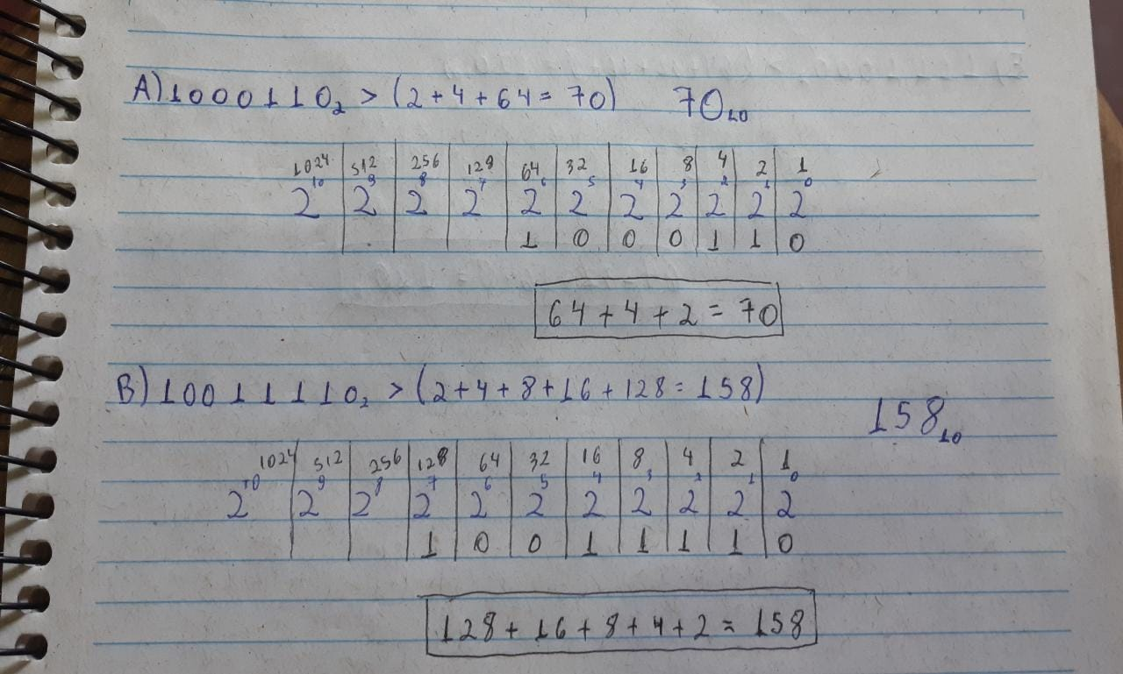Converta apresentando os cálculos:

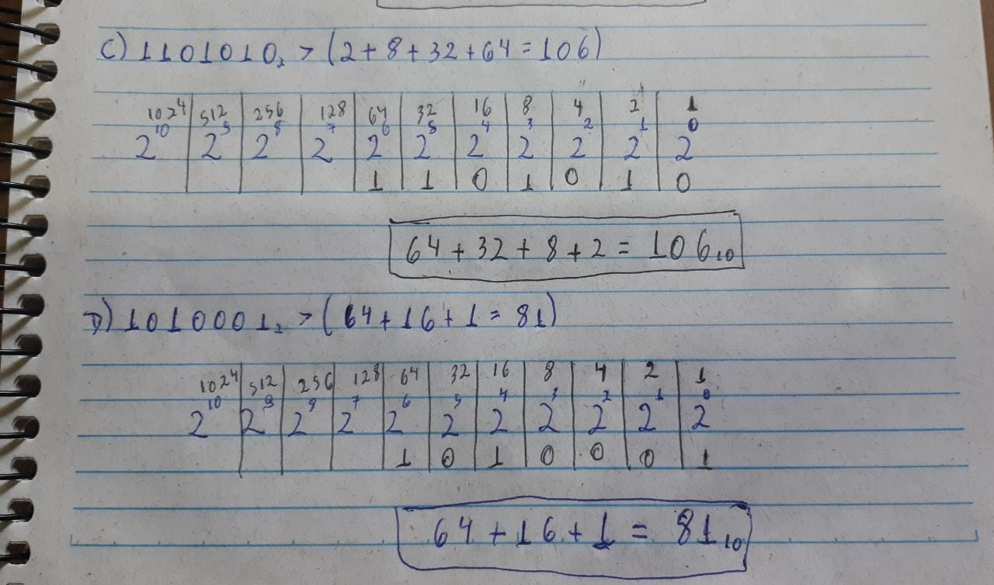

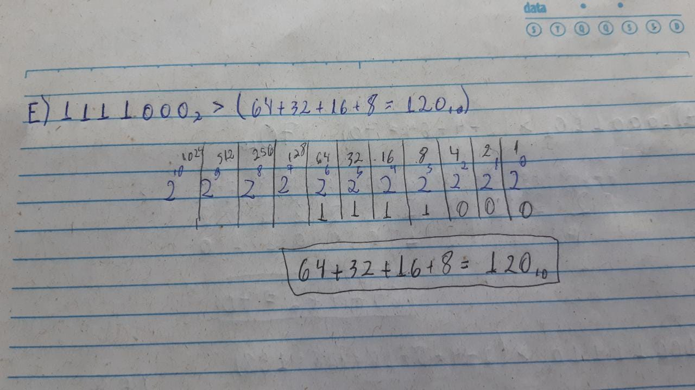

**2)** Para as afirmações a seguir, marque as respostas verdadeiras e falsas da seguinte maneira:

**A.** verdadeiro

**B.** falso

**I.** Os números binários são importantes na computação porque um número binário pode ser convertido em todas as outras bases. A - Verdadeiro

**II.** Números binários podem ser convertidos em hexadecimal, mas não em octal. B - Falso

**III.** A partir da esquerda para a direita, cada Agrupamento de quatro dígitos binários pode ser lido como um dígito hexadecimal. A – Verdadeiro

**IV.** Um byte é composto de seis dígitos binários. B - Falso

**V.** Dois dígitos hexadecimais podem ser armazenados em um byte. A - Verdadeiro

**3)** Se 891 (base 10) é um número em cada uma das seguintes bases, quantos 1(s) existem?

**a)** base de dados 8 = 1/101/111/011

**1 5 7 3**

**b)** base de dados 16 = 0011/0111/1011

**3** **7** **B**

**4)** Expresse 891 como um polinômio em cada uma das bases no exercício 3. Esqueceu o que é um polimônio. Decomponha o número pela sua base. Lembra do 891 (base 10) = 8 *10 2 + 9*10 1 + 1*10 0 , então isto é um polimônio.

**a)** base de dados 8, seu Polimônio é

**b)** base de dados 16, seu Polinômio é

**5)** Converta os seguintes números da base apresentada para a base 10.

**a)** 111 (base 2) = **4+2+1 = 7**

**b)** 777 (base 8) = **511**

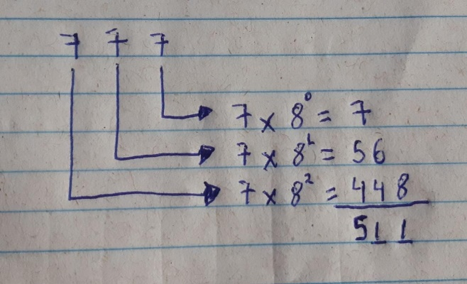

**c)** FEC (base 16) = 2048+1024+512+256+128+64+32+8+4 = **4076**

1111/1110/1100

**F E C**

**d)** 777 (base 16) = 1+2+4+8+16+32+64+128+256 = **511**

**111/111/111**

**e)** 111 (base 8) = **73**

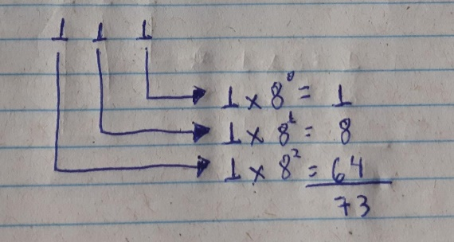

**6)** Explique como a base 2 e a base 8 estão relacionadas.

**R:** Estão relacionadas pois 1 byte são 8 bits, que no caso são 8 binários, então a base octal é a base de 1 byte e tudo isso relaciona.

**7)** Explique como a base 8 e a base 16 estão relacionadas.

R: A base 8 é a base de 1 byte, e a base 16 é a base de 2 bytes, se dividida ela se torna 1 byte.

**8)** Converta os seguintes números binários em octal.

**a)** 111110110 = 111/110/110 = **766**

7 6 6

**b)** 1000001 = 001/000/001 = **101**

1 0 1

**c)** 10000010 = 010/000/010 = **202**

2 0 2

**d)** 1100010 = 001/100/010 = **142**

1 4 2

**9)** Converta os seguintes números binários em hexadecimal.

**a)** 10101001 = 1010/1001 = **A9**

A 9

**b)** 11100111 = 1110/0111 = **E7**

E 7

**c)** 01101110 0110/1110 = **6E**

6 E

**d)** 01011111 0101/1111 = **5F**

5 F

**10)** Converta os seguintes números hexadecimais para octal.

**a)** A9 = 1010/1001 = 010/101/001 = **251**

A 9 2 5 1

**b)** E7 = 1110/1001 = 011/101/001 = **351**

E 7 3 5 1

**c)** 6E = 0110/1110 = 001/101/110 = **156**

6 E 1 5 6

**11)** Converta os seguintes números octais em hexadecimal.

**a)** 777 = 0001/1111/1111 = **1FF**

1 F F

**b)** 605 = 0001/1000/0101 = **185**

1 8 5

**c)** 443 = 0001/0010/0011 = **123**

1 2 3

**d)** 521 = 0001/0101/0001 = **151**

1 5 1

**e)** 88 = X

**12)** Converta os seguintes números decimais para octal.

**a)** 901 = 512 256 128 4 1 = 001/110/000/101 = **1605**

1 6 0 5

**b)** 321 = 256 64 1 = 101/000/001 = **501**

5 0 1

**c)** 1492 = 1024 256 128 64 16 4 = 0010/111/010/100 = **2724**

2 7 2 4

**d)** 1066 = 1024 512 256 128 32 8 4 2

011/110/101/110= 3656

3 6 5 6

**e)** 2001 = 1024 512 256 128 64 16 1

011/111/010/001 = **3721**

3 7 2 1

**13)** Converta os seguintes números decimais em binário.

**a)** 45 = 32 8 4 1 = **101101**

**b)** 69 = 64 4 1 = **1000101**

**c)** 1066 = 1024 32 8 2 = **10000101010**

**d)** 99 = 64 32 2 1 = **1100011**

**14)** Converta os seguintes números decimais em hexadecimal.

**a)** 1066 = 1024 32 8 2 = 0100/0010/1010 = **42A**

4 2 A

**b)** 1939 = 1024 512 256 128 16 2 1 = 0111/1001/0011 = **793**

7 9 3

**c)** 998 = 512 256 128 64 32 4 2 = 0011/1110/0110 = **3E6**

3 E 6

**d)** 43 = 32 8 2 1 = 0010/1011 = **2B**

1. B

**15)** Execute as seguintes adições octais (Dica converta para binário depois para decimal, faça a adição e depois converta o resultado para octal)

**a)** 770 + 665 = 504+437=941 ....

**b)** 101 + 707 = 65+455=520 ....

**c)** 202 + 667 = 130+439=569 ...

**19)** Por que os números binários são importantes na computação?

**R:** são importantes pois fazem parte de todo seu sistema de funcionamento do sistema, pois em binário é mais simples para o sistema do computador entender e processar.

**20)** Um byte contém quantos bits?

**R:** 8 bits.

**21)** Quantos bytes existem em uma máquina de 64 bits?

**R:** 8 bytes.